２０２３年2月13日ver.2
事業者各位
（公社）東基連 八王子労働基準協会支部
特定化学物質及び四アルキル鉛等作業主任者技能講習会開催のご案内
事業者は、一定の有害な化学物質や四アルキル鉛等の含有物を製造し、または取り扱う作業については、特定化学物質・四アルキル鉛作業主任者技能講習を修了した者のうちから「特定化学物質作業主任者」又は「四アルキル鉛等作業主任者」を選任し、その者に当該作業に従事する労働者の指揮その他厚生労働省令で定める事項を行わせなければなりません。（労働安全衛生法第14条、別表第１８第20号、同施行令第6条第18号、第20号）つきましては、下記のとおり標記の講習会を開催しますので、当該作業から作業主任者が不在にならないよう計画的な受講をお願いします。
記
１．日時・開催場所 ★講習初日はオリエンテーションを行いますので、8時50分にはご着席ください。
回 | 開催日 | 時間 | 開催場所
１ | 7月13日（木）・14日（金） | 1日目 9：00～16：45  （受付8：30～）  2日目 9：00～17：50  （修了試験含む） | 東基連 たま研修センター  立川市曙町 1-21-1 いちご立川ビル2階  (ＪＲ立川駅 北口 徒歩約８分)  駐車場なし  公共交通機関をご利用ください
２ | 9月 14日（木）・15日（金）
3 | 12月14日（木）・15日（金）
4 | 2024年  2月 8日（木）・ 9日（金）
2．実施団体
公益社団法人東京労働基準協会連合会（東京労働局長登録 衛第９号 登録満了日：2024年3月30日）
3．講習科目 法令に定められた科目
4．受講料・テキスト代（税込）
受講料 | テキスト代 | 合計金額（税込）
13,200円 | 1,980円 | 15,180円
5．定員 ／ 申込締切日
各回24名 ／ 開催日１０日前 ただし定員になり次第締め切らせていただきます。
６．申込手順
① 受講申込書に必要事項記入（銀行振込・現金書留を選択）の上、FAXまたはメールに添付して
お送りください。【仮申込】
② 受講料、テキスト代の支払い（振込または現金書留）と、必要書類を郵送してください。【正式申込】
＜郵送するもの＞
◆写真２枚（縦30mm×横24ｍｍ、上三分身、背景無地、6ヶ月以内に撮影したもの、裏面に氏名を記入）
◆受講申込書（①でFAXまたはメールしたものの原紙）
★ キャンセルについては、受講日5日前までにお申し出ください。それ以降は受講料の払い戻しはできません。
7．その他
・全科目を修了し、かつ、修了試験に合格された方には、最終日の18時から18時20分の間に、会場で
修了証を交付します。郵送での受け取り希望の方は、封筒1通（404 円分の切手を貼り受講者ご本人宛
の宛先を記入したもの）を講習初日に受付へ提出してください。
以上
申込先：（公社）東基連 八王子労働基準協会支部
メール：hachiouji-roukikyoshibu2@toukiren.or.jp
〒190-0012 立川市曙町1-21-1 いちご立川ビル2階
TEL：042-512-5312 FAX：042-512-5473
（公社）東基連会員 ・ （公社）東基連会員外 （不要分を削除してください）
※ 記入要領 「検索」でナビゲーションに「user」と入力し、表示される
文書中の「user」の部分をダブルクリックし、必要事項を入力してください。
写真２枚を裏
（氏名記入）
にして、クリップで止めてください
（のり付け不可）
縦30㎜×横24㎜
2023年度 特定化学物質及び四アルキル鉛等作業主任技能講習 申込書（ＨＰ）
受講月：（ user ）月分
受講月を記入してください。
※受講申込書の記載内容は、当該講習以外で使用するものではありません。
（ふりがな） | user |  |  | 生年  月日 | （Ｓ/Ｈは不要分を削除）  Ｓ/Ｈ user年user月user日  （user歳）※受講日初日
受講者氏名 | user
★旧姓･通称併記の希望 ☐有 ☐無  併記を希望する氏名又は通称 （ ） |  |  |  | 反社会組織構成以外はチェックを→ ☐
現住所 | 〒user-user
 | user
 | TEL：user（user）user
勤務先等名称 | user
勤務先等住所 | 〒user-user
 | user
連絡先窓口 | 所属 | user | 氏名 |  |  | user
 | TEL：user（user）user ・ FAX：user（user）user
記入日 | user年user月user日
★旧姓・通称併記希望の方は、旧姓or通称を併記した住民票、自動車運転免許証等の公的な証明書のコピーを添付してお申し込みください。
お支払方法を下記から選択し、不要な方を削除してください。
現金書留 | 銀行振込
※ 銀行振込予定日or現金書留発送予定日： user年user月user日
振込先：みずほ銀行 八王子支店 普通 口座番号 ０２０５９２１
JR立川駅北口ペデストリアンデッキ N19 階段から
昭和記念公園通りに出て徒歩 7 分
いちご立川ビル Googleマップ
名義：公益社団法人 東京労働基準協会連合会 八王子労働基準協会支部
ｺｳｴｷｼｬﾀﾞﾝﾎｳｼﾞﾝ ﾄｳｷｮｳﾛｳﾄﾞｳｷｼﾞｭﾝｷｮｳｶｲﾚﾝｺﾞｳｶｲ ﾊﾁｵｳｼﾞﾛｳﾄﾞｳｷｼﾞｭﾝｷｮｳｶｲｼﾌﾞ
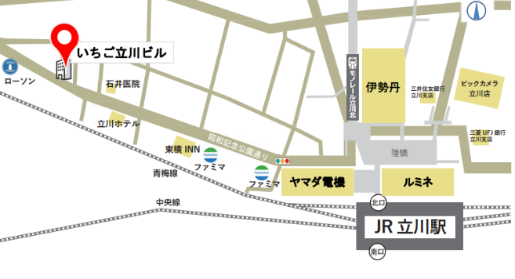
★領収証が必要な方のみ、以下にご記入ください。
・領収証の宛先（名義）をご指定ください。
勤務先宛 ・ 個人名宛
その他（ ）
・領収証は講習会当日にお渡しします。
・事前郵送をご希望の際は、84円切手を貼った
返信用封筒をお送りください。

